# 数据仓库&数据挖掘

谢希科

## Outlines

1. 划重点
2. 课程报告要求

**划重点**

Overview

1. 概要
2. 数据的概念: 统计描述、可视化、距离度量
3. 预处理：清洗、聚集、降维、离散化、二值化
4. 关联规则
5. 分类概念、决策树
6. 聚类

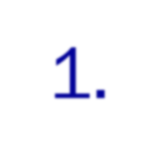

1. 概要

* 为什么要做数据挖掘？
* 数据挖掘需要解决什么问题？
* 数据挖掘的发展过程
* 数据挖掘的主要步骤

### 重要指数：

* 为什么要做数据挖掘？

数据的爆炸式增长、广泛可用和巨大数量使得我们的时代成为真正的数据时代。急需 功能强大和通用的工具，以便从这些海量数据中发现有价值的信息，把这些数据转化成 有组织的知识。这种需求导致了数据挖掘的诞生。这个领域是年青的、动态变化的、生 机勃勃的。数据挖掘已经并且将继续在我们从数据时代大步跨入信息时代的历程中做出 贡献。

* 数据挖掘需要解决什么问题？

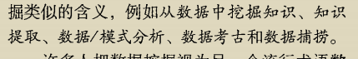

* 数据挖掘的主要步骤

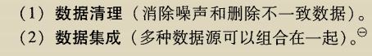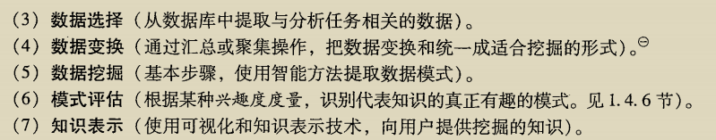

* 数据的基本概念

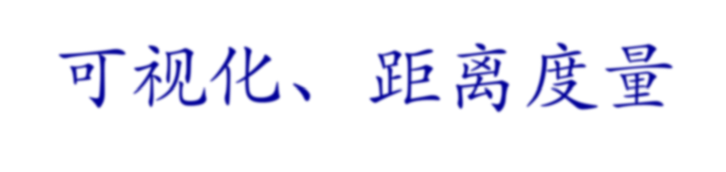

2.数据的概念：统计描述、可视化、距离度量

#### 标称、序数、二元、数值

* 数据常见的统计特征有哪些 分别是怎么计算

#### 均值，中位数，众数，分位数

* 怎么度量距离和相似性

#### 标称属性和二元属性的邻近性度量

* + 数值属性：*Lp*距离

### 重要指数：

标称属性：一些事物的名称，每个值代表类别，编码或者状态。例如头发颜色属性：黑，白，蓝

序数：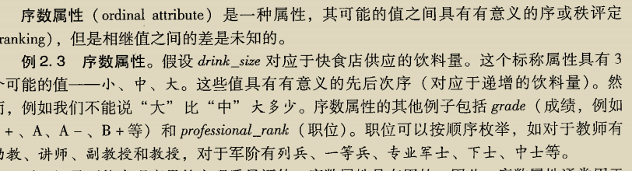

二元：布尔，0或1

数值：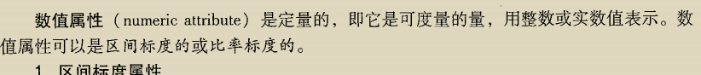

中位数：中间位置的值，偶数取两个的平均

分位数：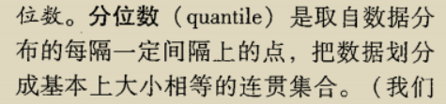

–标称属性和二元属性的邻近性度量：

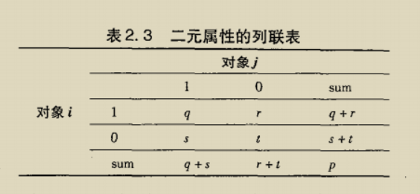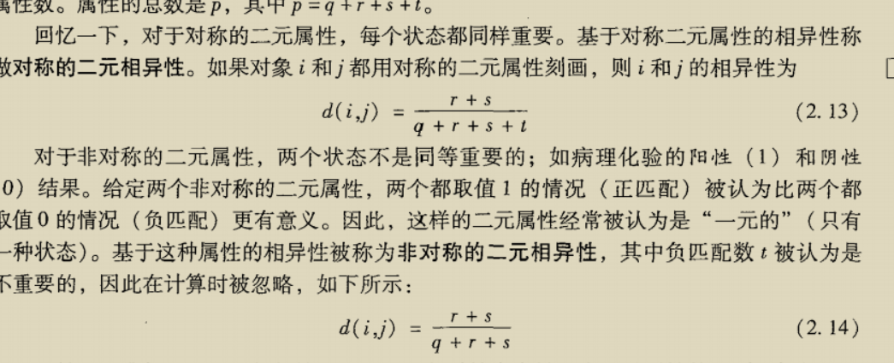

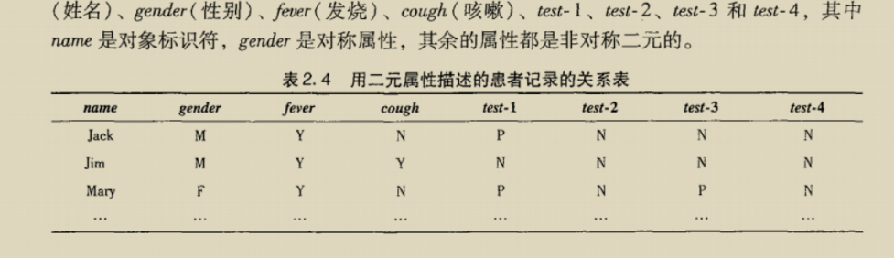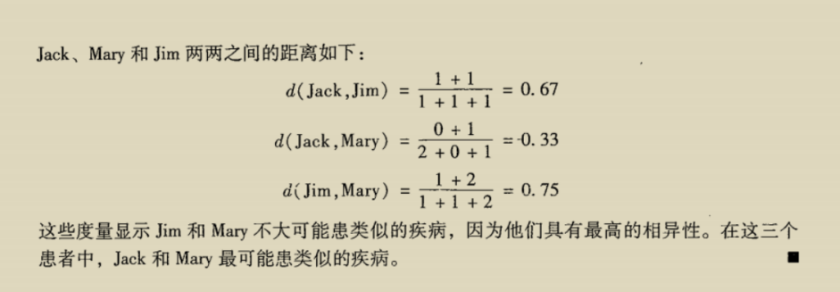

–数值属性：Lp距离

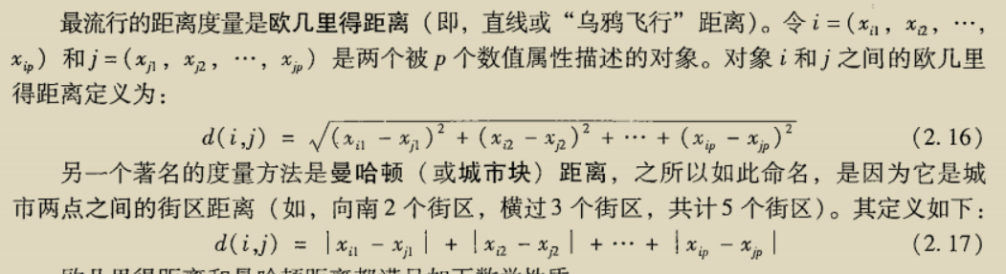

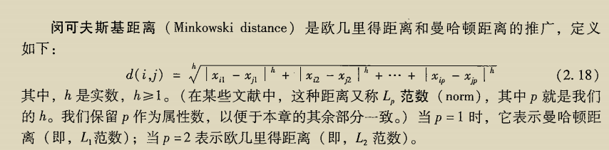



3. 数据预处理

* 为什么要进行数据预处理
* 数据清洗主要解决什么问题
* 数据规约

#### – 基本原理：小波，主成分分析

重要指数：

* 为什么要进行数据预处理

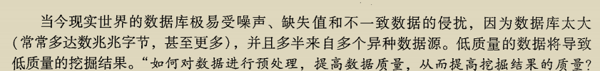

数据清洗主要解决什么问题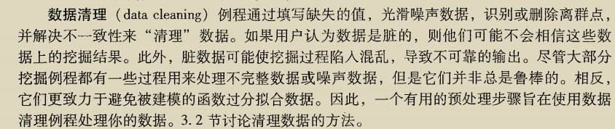

* 数据规约

– 基本原理：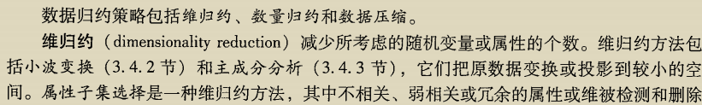

、

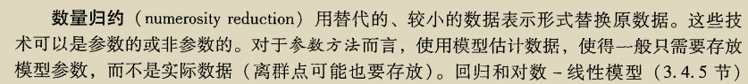

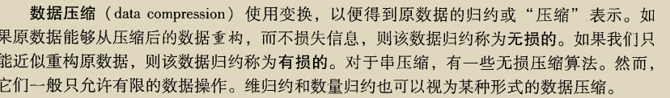

小波：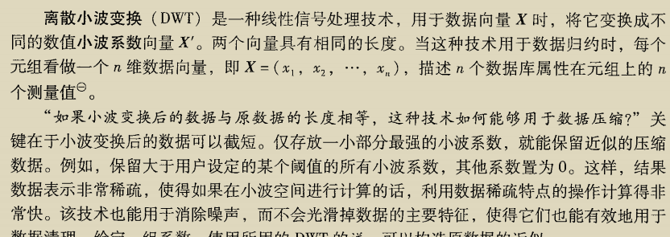

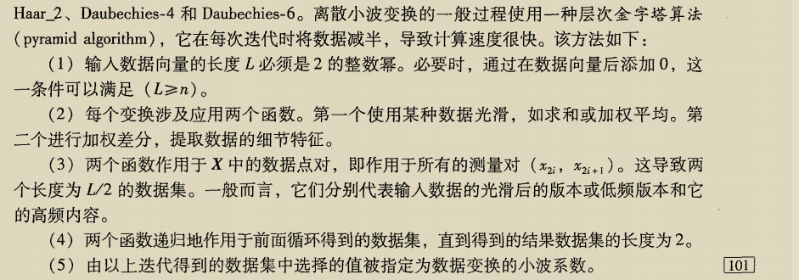、

主成分分析：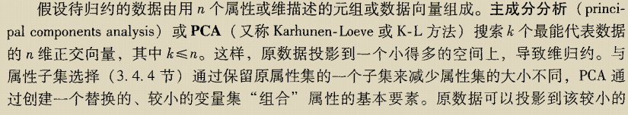



4. 数据仓库

* + 基本概念：
    - *cell*（单元格）*cuboid*（方体）*cube*（立方体）

#### 数据立方体：维度，度量，格

* + - 度量：分布的、代数的、整体的
  + 基本操作（上卷、下钻、切片、切块）
  + 数据立方体物化

#### 全物化，半物化

* + - 聚集路径的选择，优化（例题）5.1 5.4

重要指数：

*cell*（单元格）：

度量：

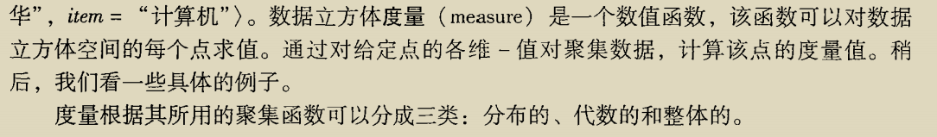

分布的：sum() max count min 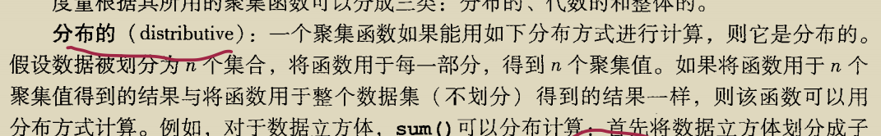

代数的:AVG() = SUM()/COUNT()

整体的：median() mode()

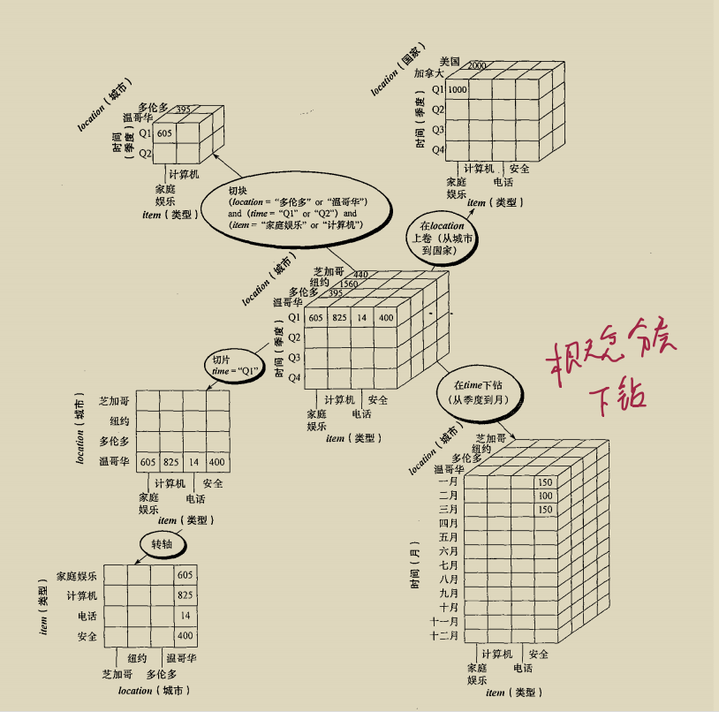

上卷、

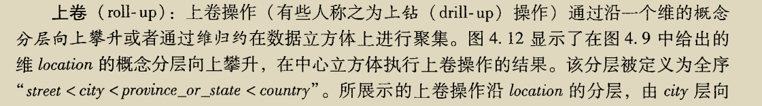

华盛顿-》美国

下钻、



美国-》华盛顿，纽约

切片、切块

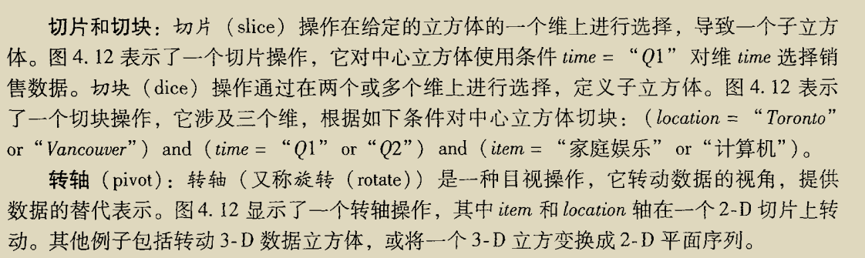

#### 全物化，

#### 

#### 半物化

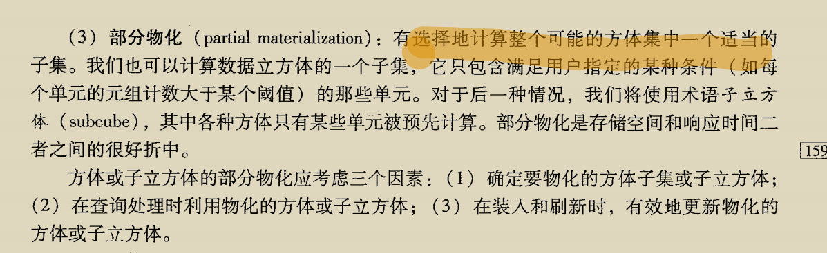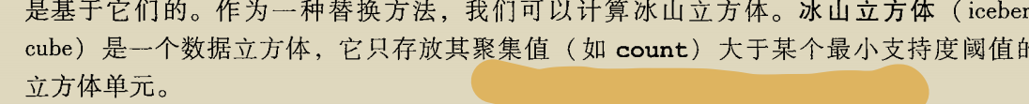

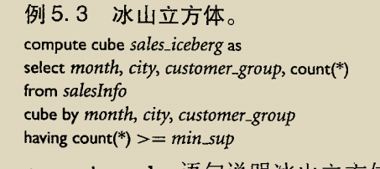

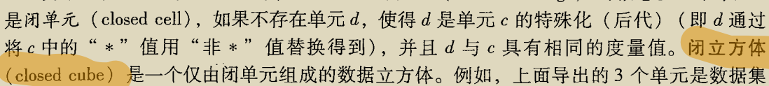

聚集路径的选择，优化（例题）5.1 5.4



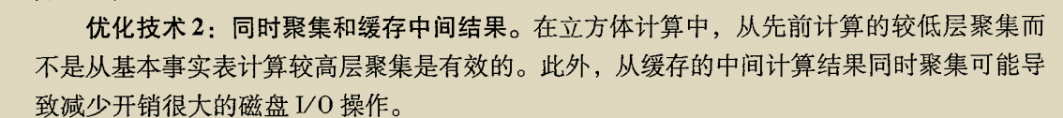

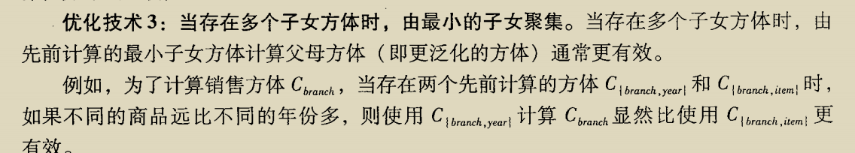

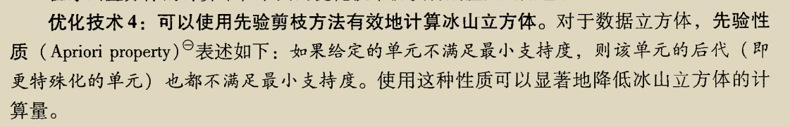

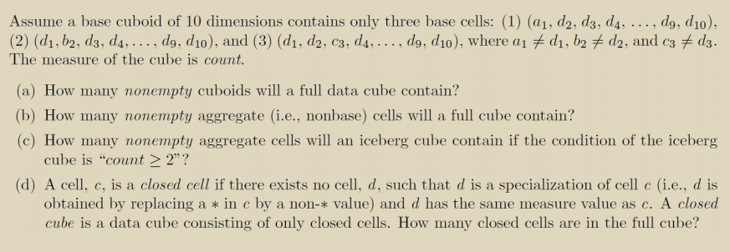

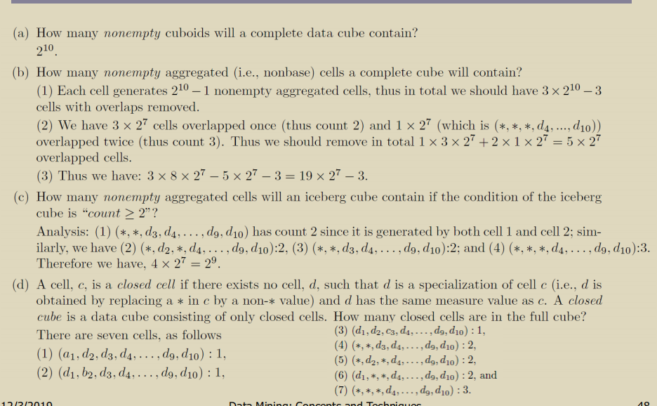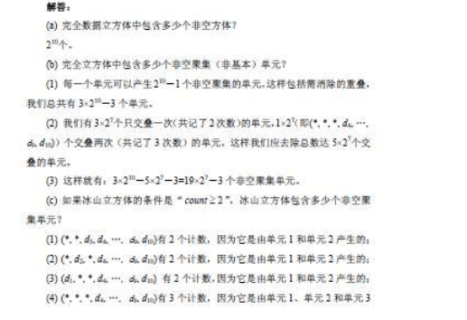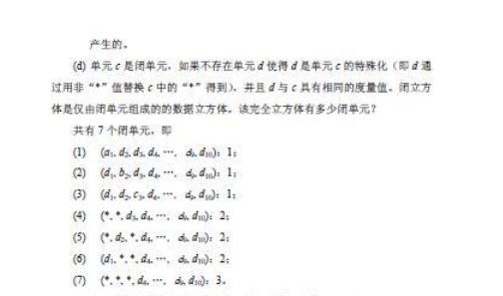



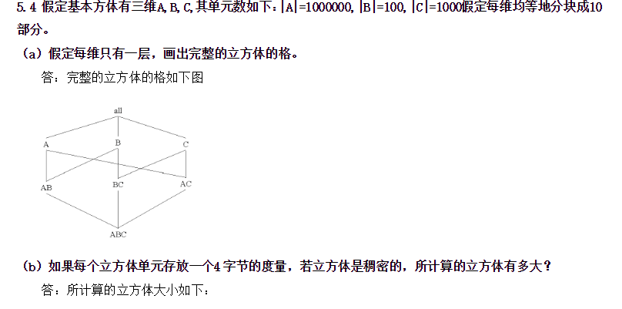

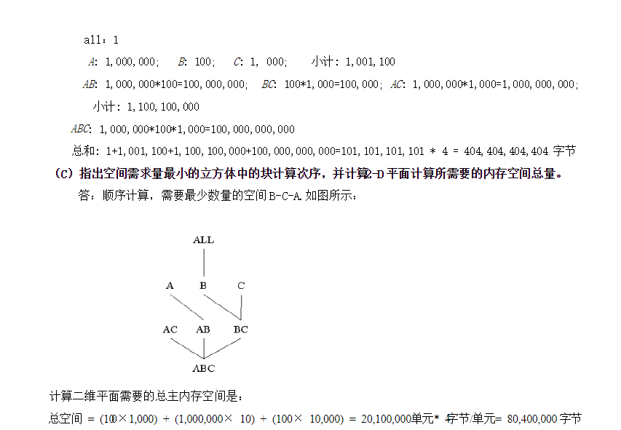



5. 关联规则

* + 关联规则

#### 支持度和置信度的定义和计算

* + Apriori算法的原理及实现
    - *K-*项集

#### 极大频繁项集、闭频繁项集的概念

* + FP-growth算法（原理）
  + 量化关联规则（对Apriori算法的简单扩展，了解原理）

### 重要指数：

* + 关联规则

#### 支持度和置信度的定义和计算

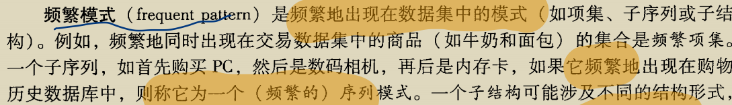

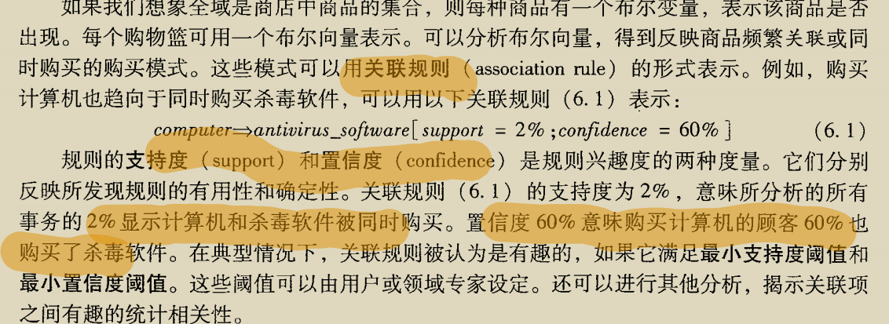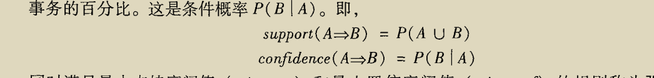

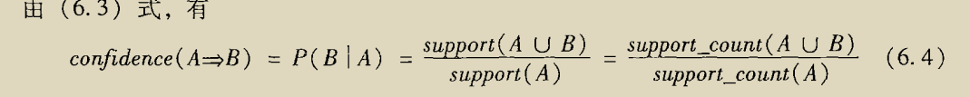

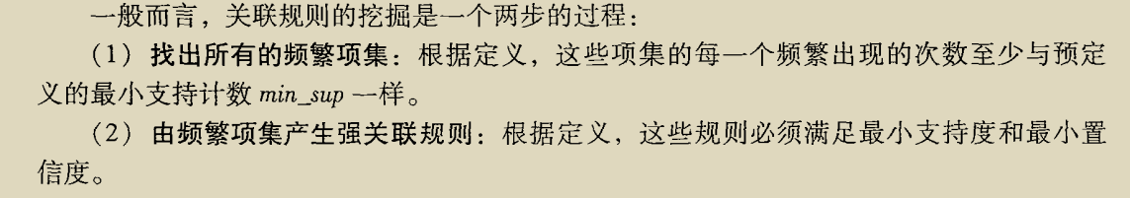

#### 极大频繁项集、闭频繁项集的概念

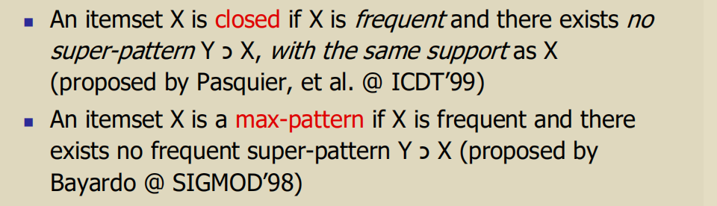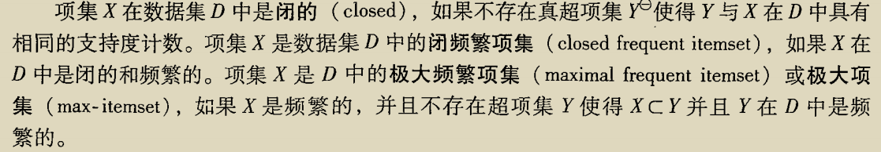

https://blog.csdn.net/u013007900/article/details/54743395

* + Apriori算法的原理及实现
    - *K-*项集

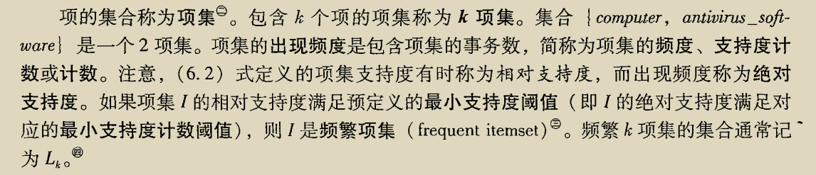

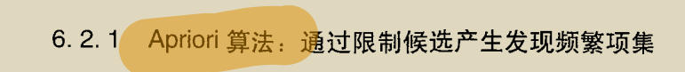

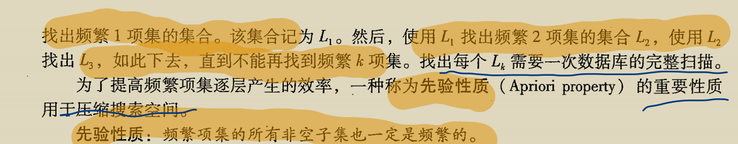

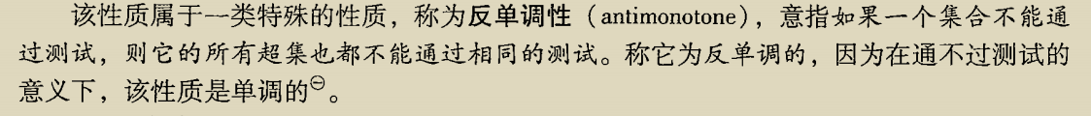

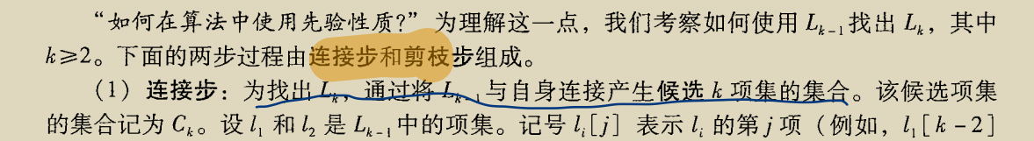

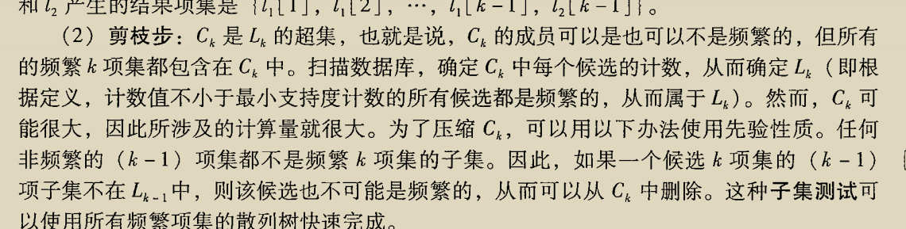

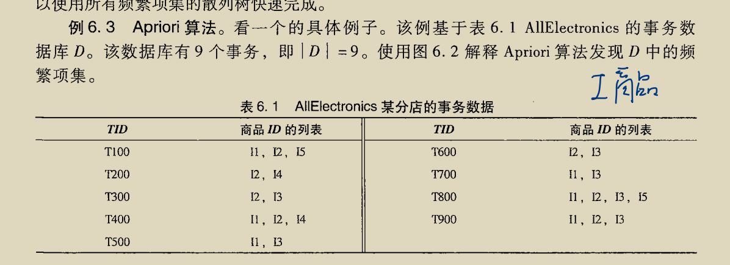

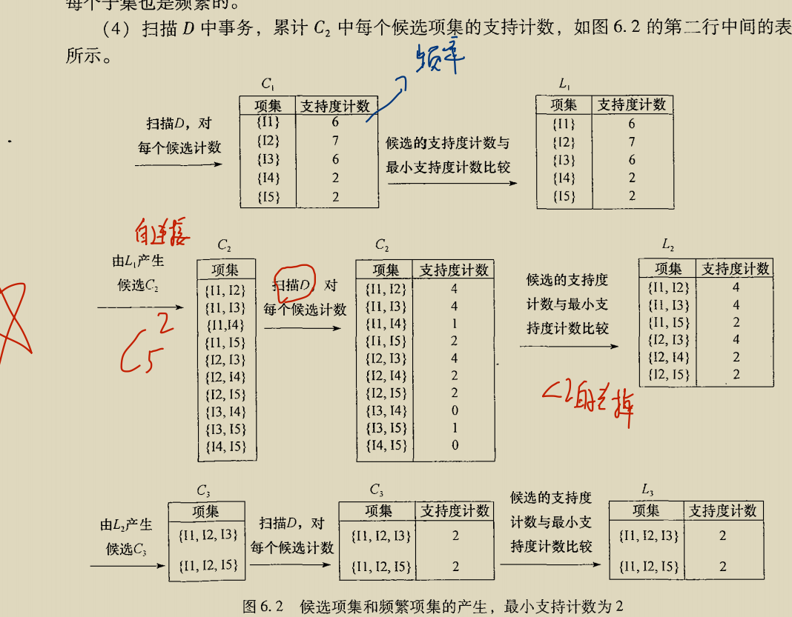

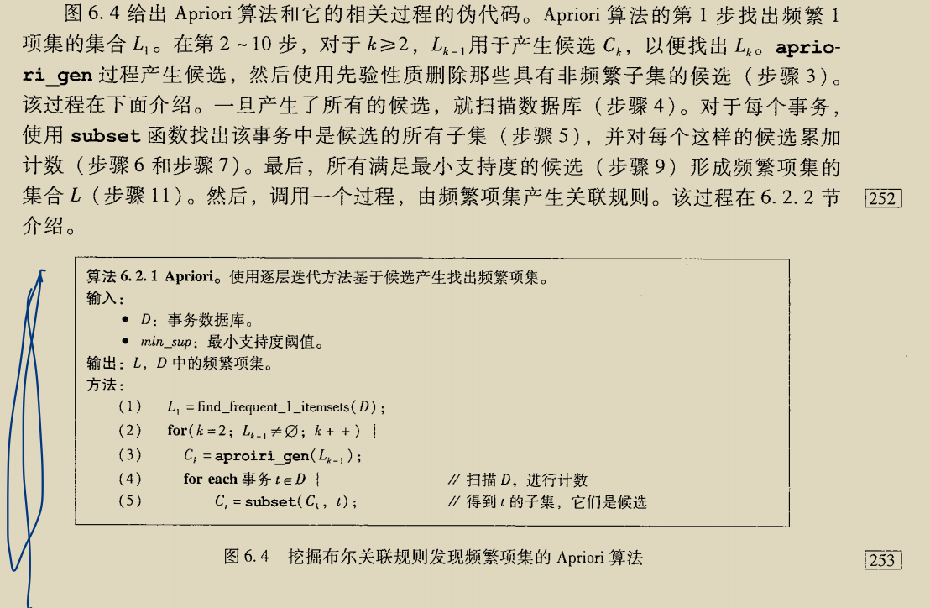

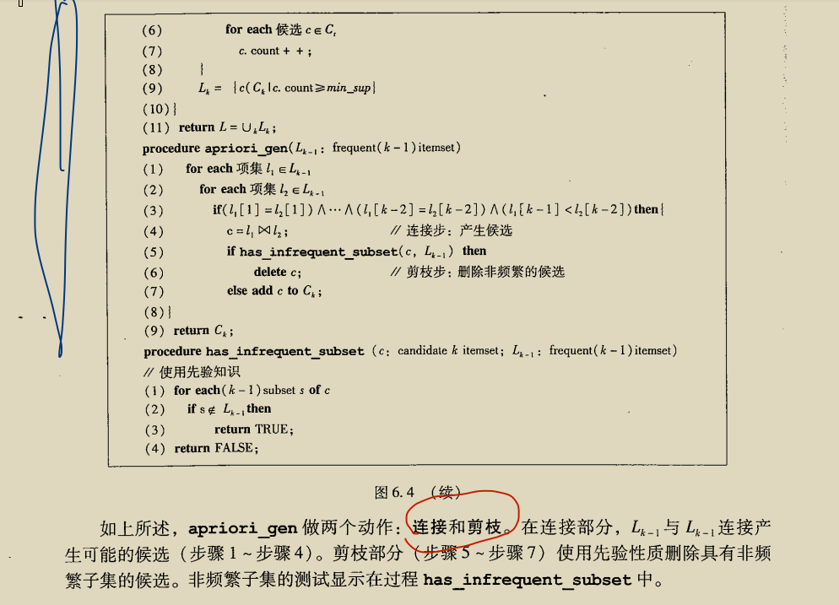

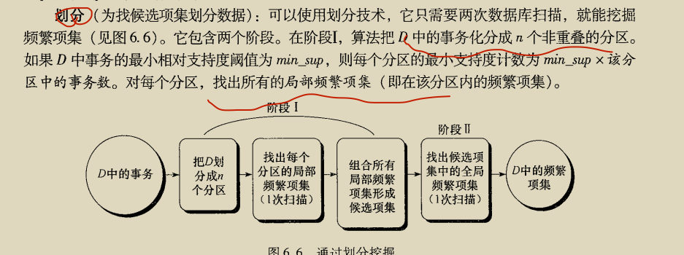

* + FP-growth算法（原理）

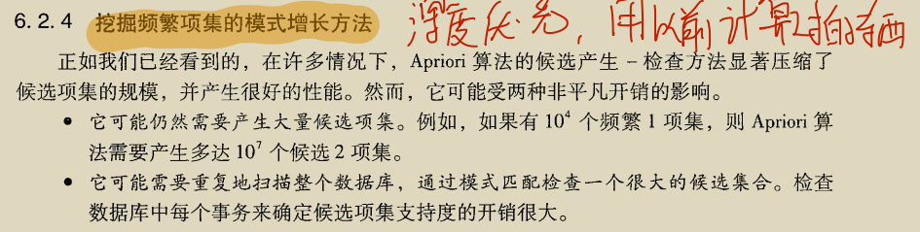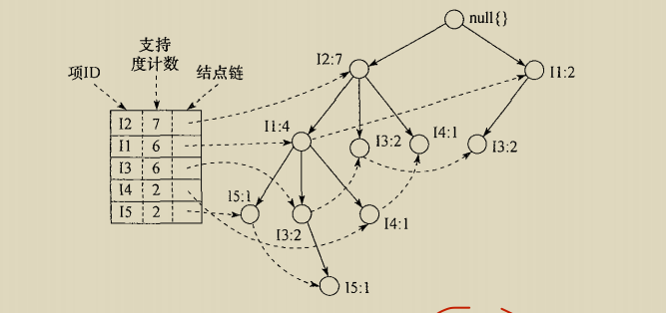



最小支持度2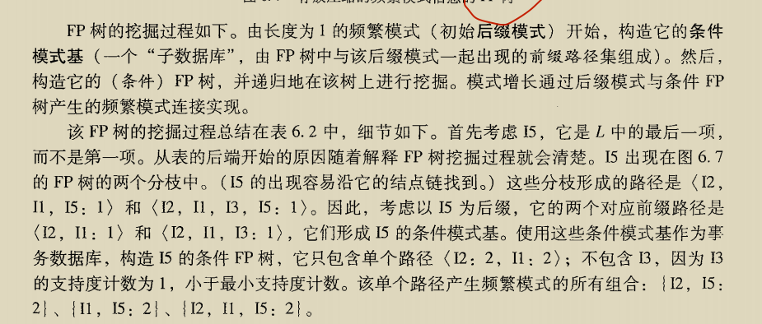



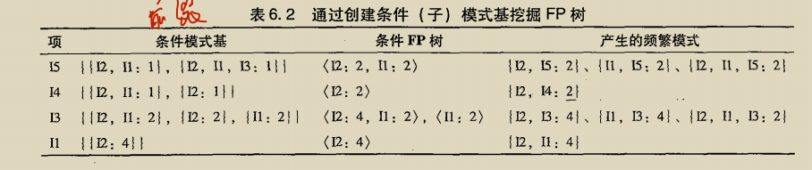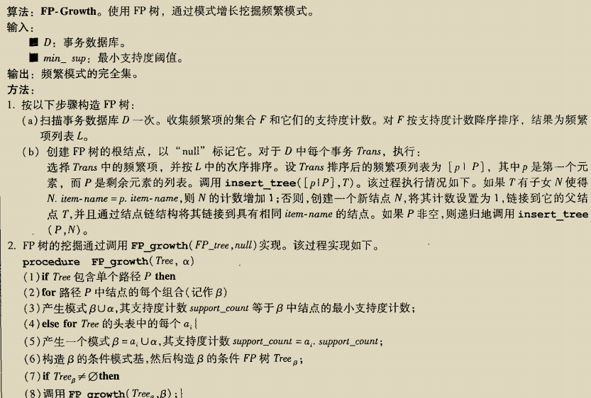



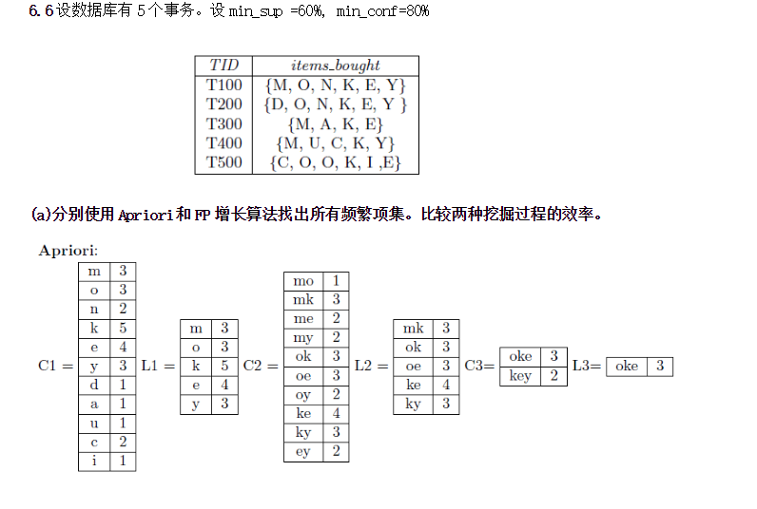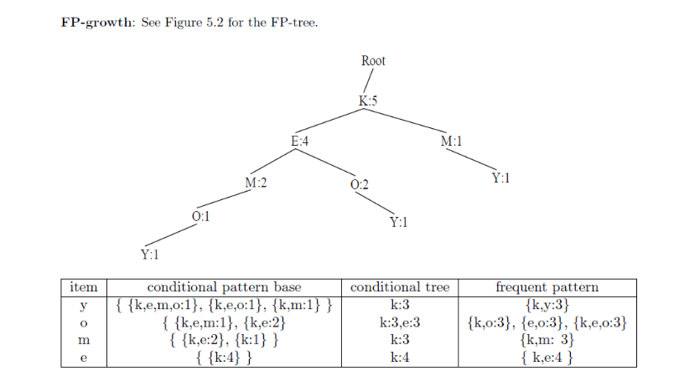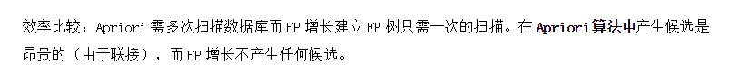

* + 量化关联规则（对Apriori算法的简单扩展，了解原理）
* 分类的概念

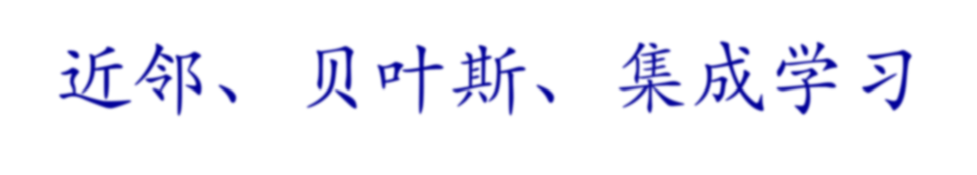

6. 分类：概念、决策树、最近邻、贝叶斯、集成学习

* 决策树

#### 什么优点有什么缺点

* 原理及实现
* 算法（怎么选择最佳分裂点、信息增益、*gini*指数等计算、怎么处理不同类型的属性、分裂终止条件）
* 混淆矩阵（精度、召回率计算）
* 最近邻（原理） 、贝叶斯（原理） 、支持向量机（原理）
* 集成学习（原理，为什么好于单分类器）

### 重要指数：

* 分类的概念



6. 分类：概念、决策树、最近邻、贝叶斯、集成学习

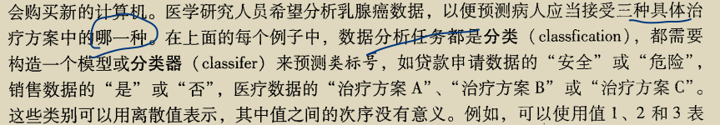

* 决策树

#### 什么优点有什么缺点

优点

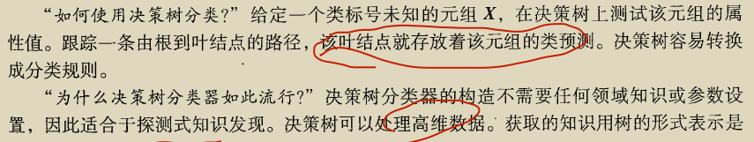

优点:  
(1)速度快: 计算量相对较小, 且容易转化成分类规则. 只要沿着树根向下一直走到叶, 沿途的分裂条件就能够唯一确定一条分类的谓词.  
(2)准确性高: 挖掘出来的分类规则准确性高, 便于理解, 决策树可以清晰的显示哪些字段比较重要, 即可以生成可以理解的规则.  
(3)可以处理连续和种类字段  
(4)不需要任何领域知识和参数假设  
(5)适合高维数据  
缺点:  
(1)对于各类别样本数量不一致的数据, 信息增益偏向于那些更多数值的特征  
(2)容易过拟合  
(3)忽略属性之间的相关性

* 原理及实现

决策树的生成主要分以下两步，这两步通常通过学习已经知道分类结果的样本来实现。

1. 节点的分裂：一般当一个节点所代表的属性无法给出判断时，则选择将这一节点分成2个

子节点（如不是二叉树的情况会分成n个子节点）

2. 阈值的确定：选择适当的阈值使得分类错误率最小 （Training Error）。

比较常用的决策树有ID3，C4.5和CART（Classification And Regression Tree），CART的分类效果一般优于其他决策树。下面介绍具体步骤。

ID3: 由增熵（Entropy）原理来决定那个做父节点，那个节点需要分裂。对于一组数据，熵越小说明分类结果越好。熵定义如下：

Entropy＝- sum [p(x\_i) \* *log*2(P(x\_i) ] = 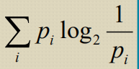

其中p(x\_i) 为x\_i出现的概率。假如是2分类问题，当A类和B类各占50%的时候，

Entropy = - （0.5\*log\_2( 0.5)+0.5\*log\_2( 0.5))= 1

当只有A类，或只有B类的时候，

Entropy= - （1\*log\_2( 1）+0）=0

所以当Entropy最大为1的时候，是分类效果最差的状态，当它最小为0的时候，是完全分类的状态。因为熵等于零是理想状态，一般实际情况下，熵介于0和1之间。

熵的不断最小化，实际上就是提高分类正确率的过程。

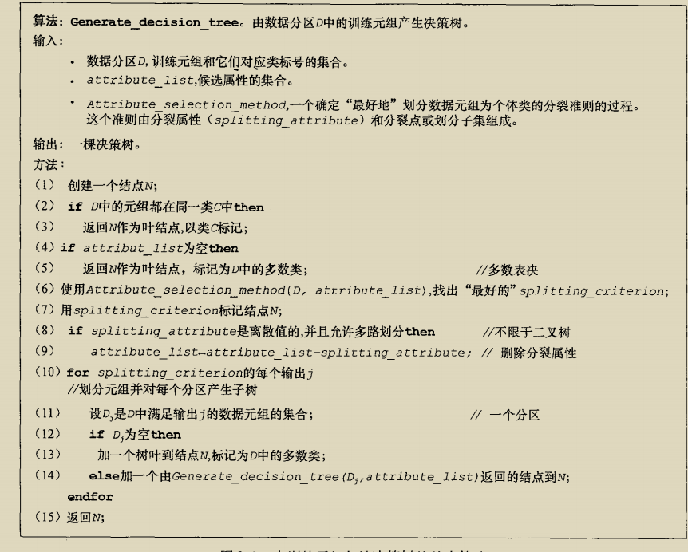

* 算法（怎么选择最佳分裂点、信息增益、*gini*指数等计算、怎么处理不同类型的属性、分裂终止条件）

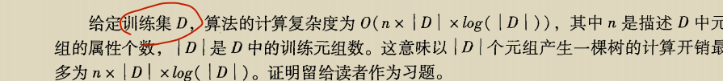

怎么选择最佳分裂点

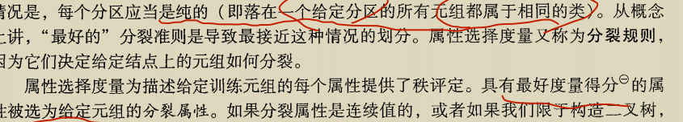

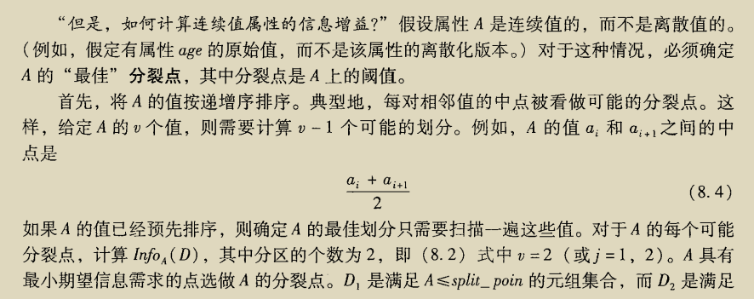

信息增益

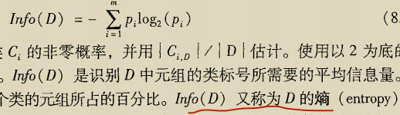

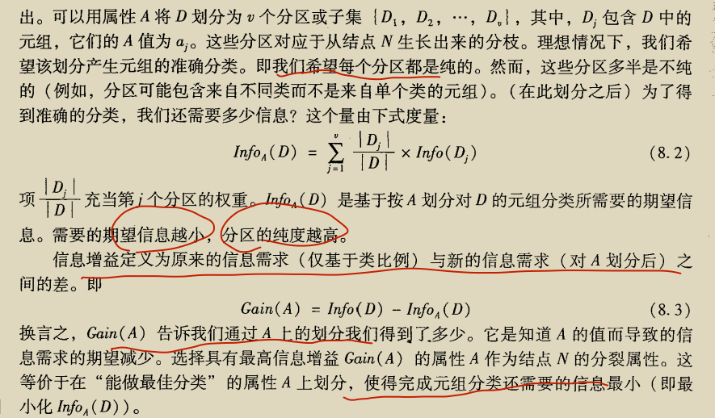

增益率

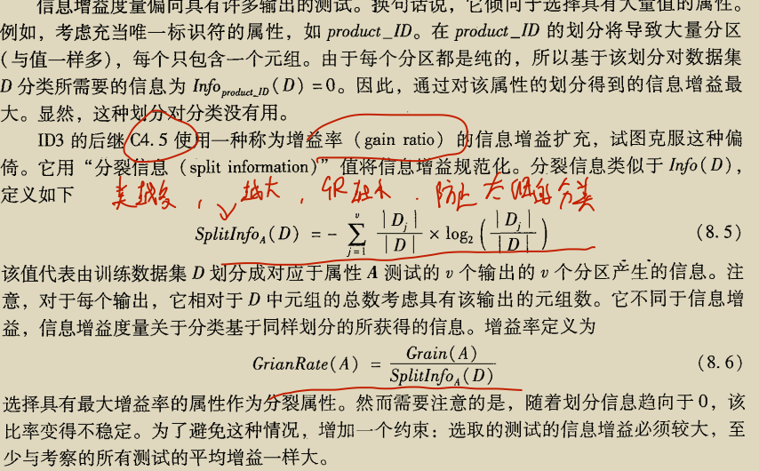

*gini*指数

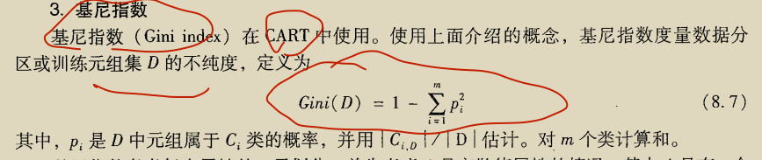

A为离散且有多个值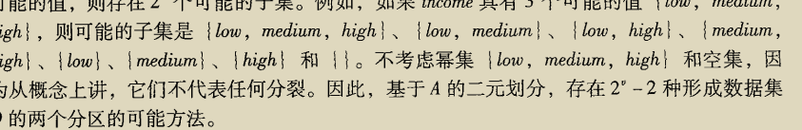

A为二元分裂

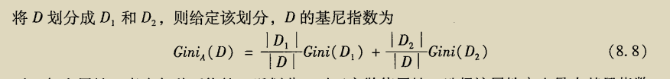

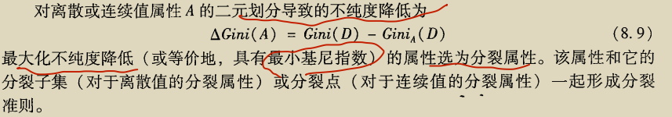

怎么处理不同类型的属性

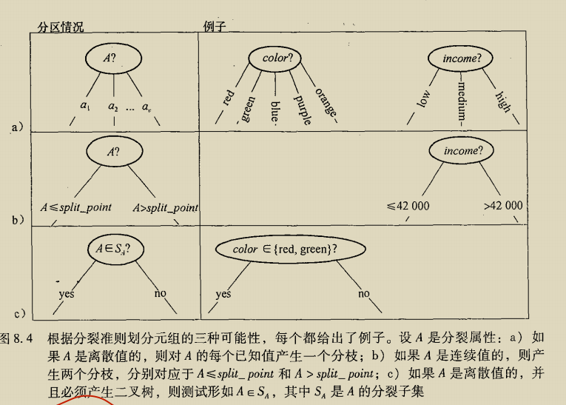

分裂终止条件：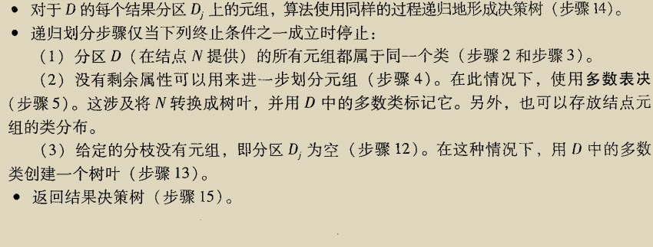

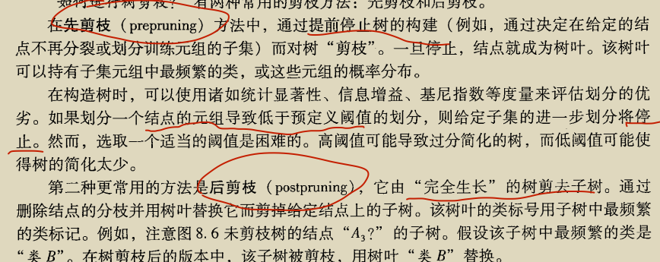

* 混淆矩阵（精度、召回率计算）

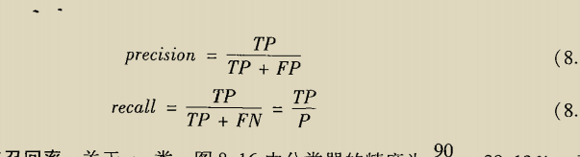

* 最近邻（原理） 、

### **算法的描述：[#](https://www.cnblogs.com/jyroy/p/9427977.html" \l "idx_1)**

　　1）计算测试数据与各个训练数据之间的距离；

　　2）按照距离的递增关系进行排序；

　　3）选取距离最小的K个点；

　　4）确定前K个点所在类别的出现频率；

5）返回前K个点中出现频率最高的类别作为测试数据的预测分类

k太小，过拟合。 K太大，误差大。

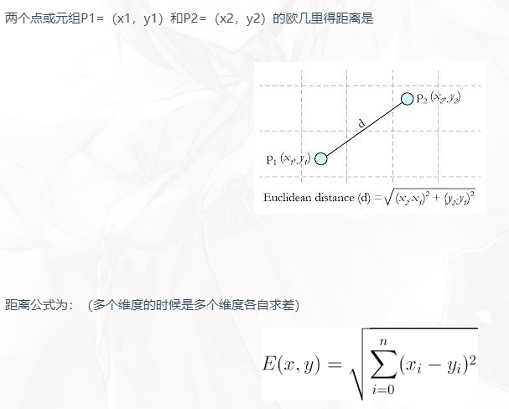

* 贝叶斯（原理） 、

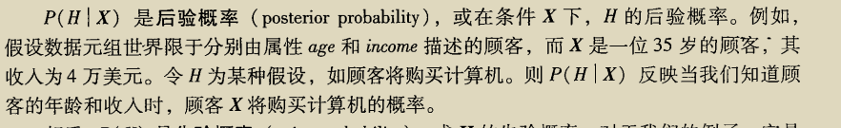

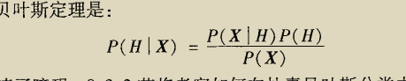

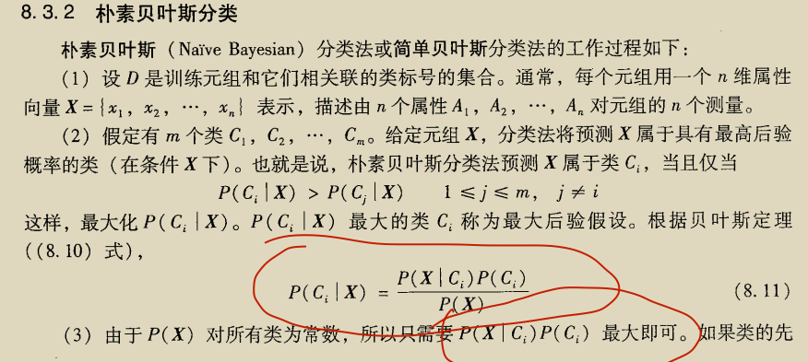



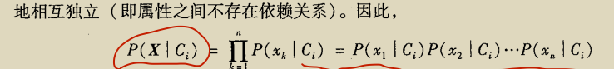

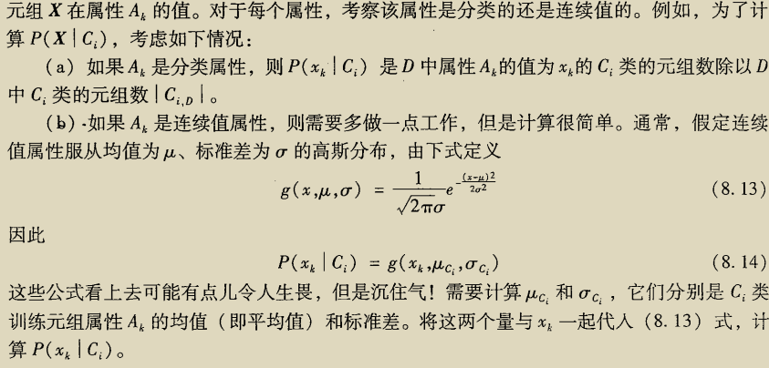

* 支持向量机（原理）

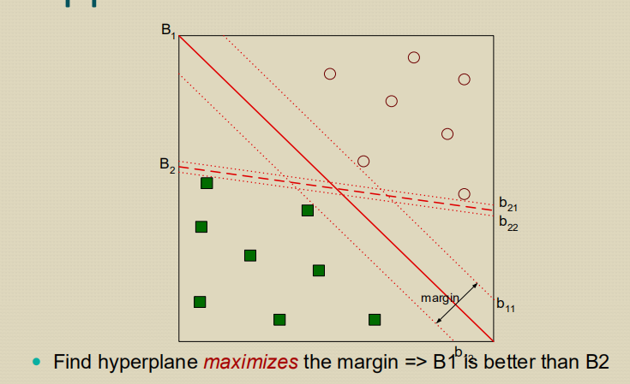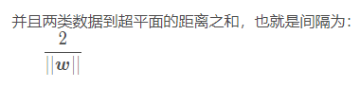

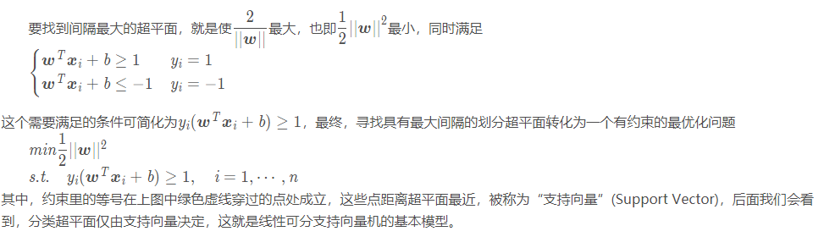

* 集成学习（原理，为什么好于单分类器）

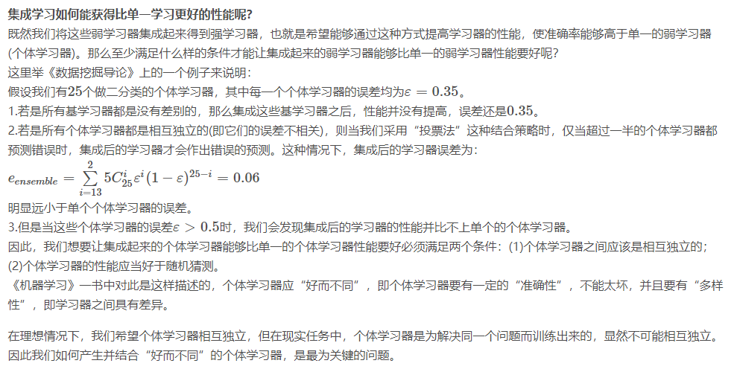

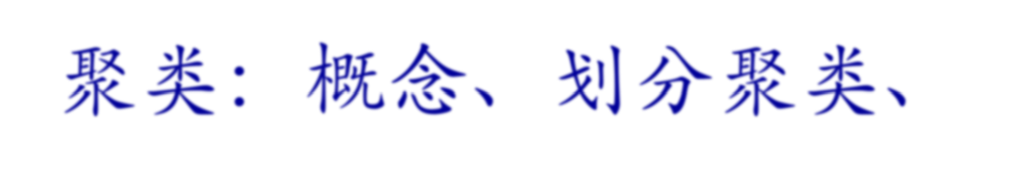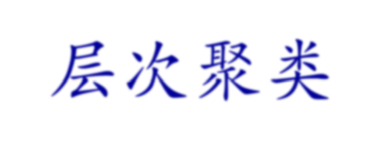

7. 聚类：概念、划分聚类、层次聚类

* 聚类概念

#### 几种聚类间距离计算*(*平均值，最大最小距离，期望值等*)*

* 聚类质量评价方法
  + K-means、K-Medoids 聚类方法（原理，区分，优化）

#### 贪心策略与全局最优

* + - 参数选择
  + CF-Tree，BIRCH算法（原理，优缺点）
  + DBSCAN算法原理

#### 基本概念（密度直接可达，密度可达，密度相连等）

* + - 优缺点

重要指数：

聚类概念

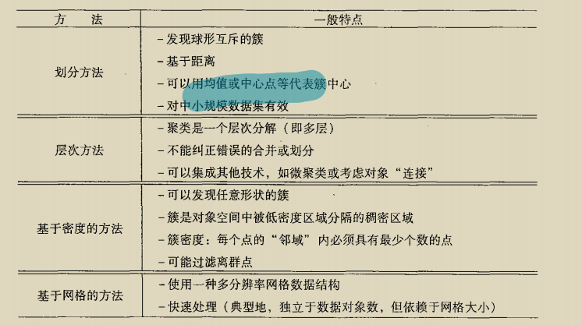

#### 几种聚类间距离计算*(*平均值，最大最小距离，期望值等*)*

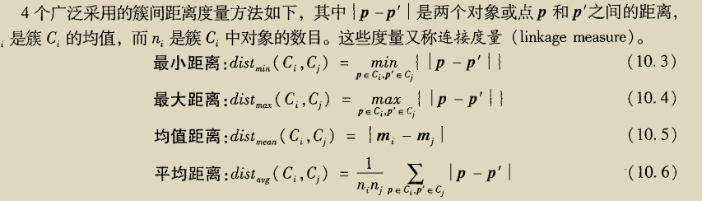

* 聚类质量评价方法
  + K-means、K-Medoids 聚类方法（原理，区分，优化）

K-means：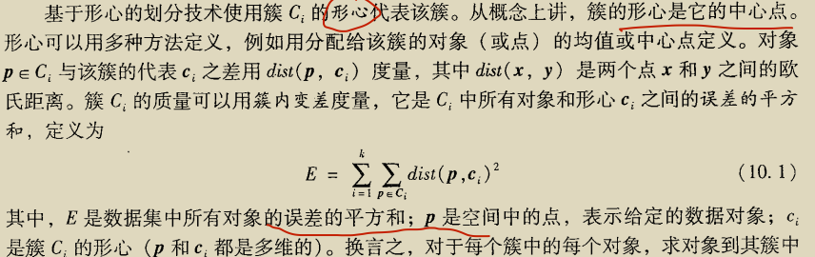

#### 



1. Medoids 聚类方法：k-means对离群点敏感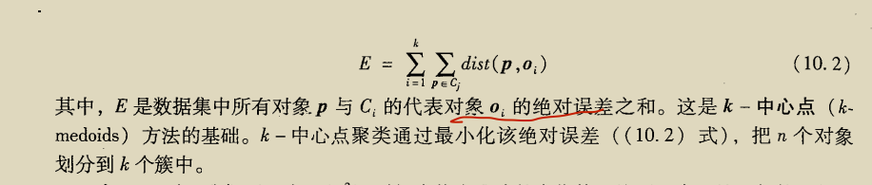

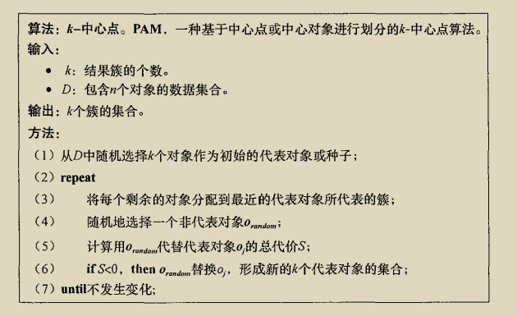

#### 贪心策略与全局最优

* + - 参数选择
  + CF-Tree，BIRCH算法（原理，优缺点）

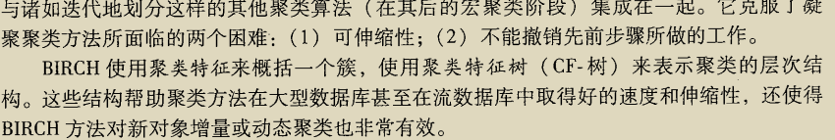

Cf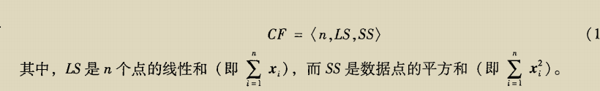

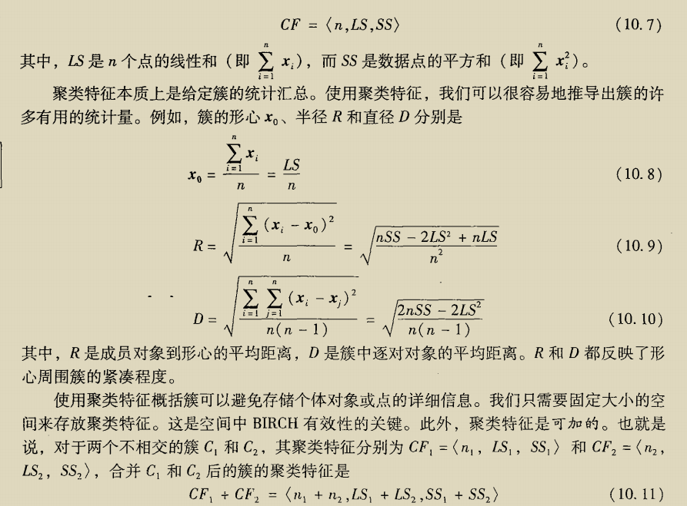

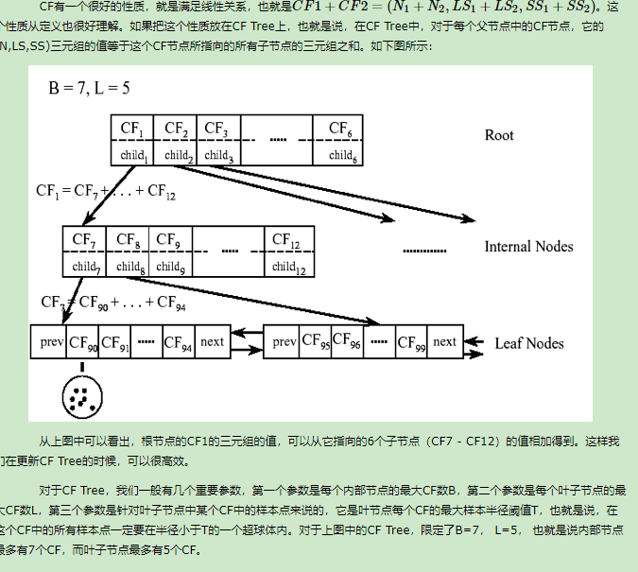

T为cf的最大半径

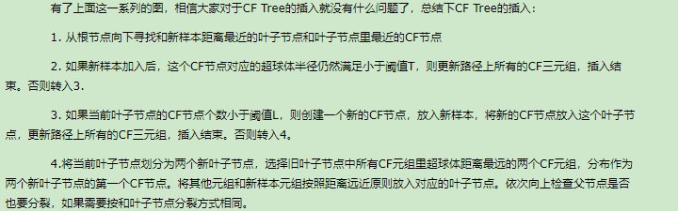

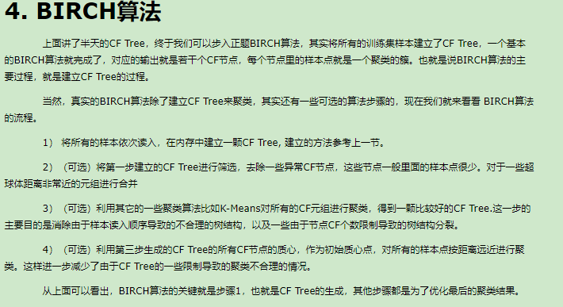

优缺点：

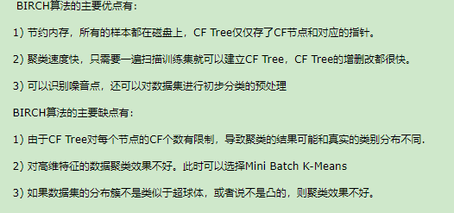

* + DBSCAN算法原理

#### 基本概念（密度直接可达，密度可达，密度相连等）





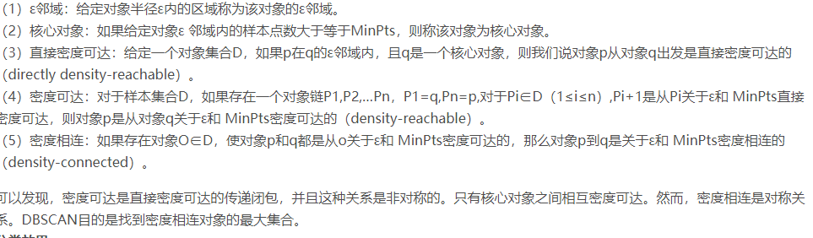

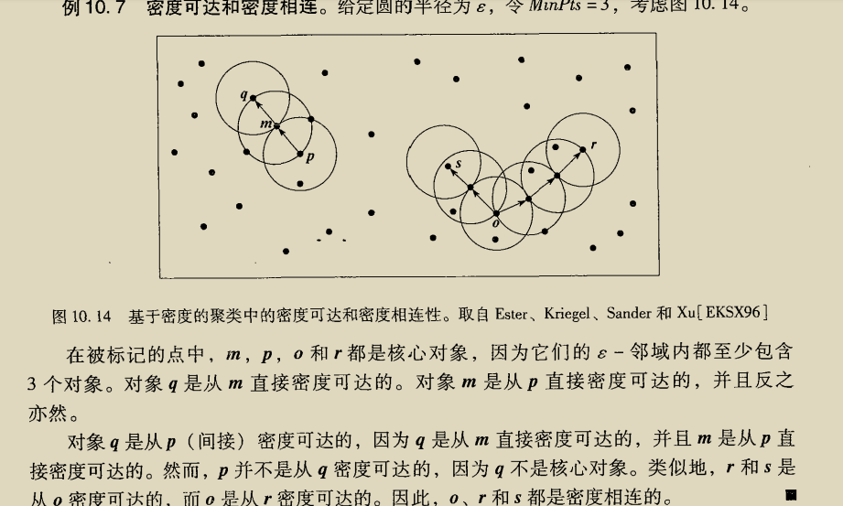

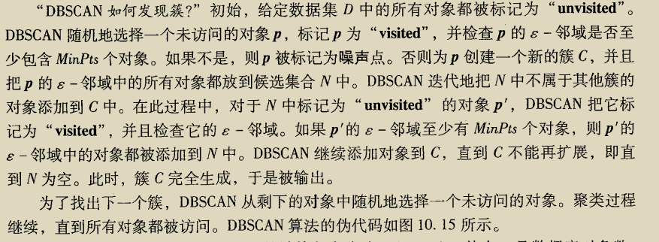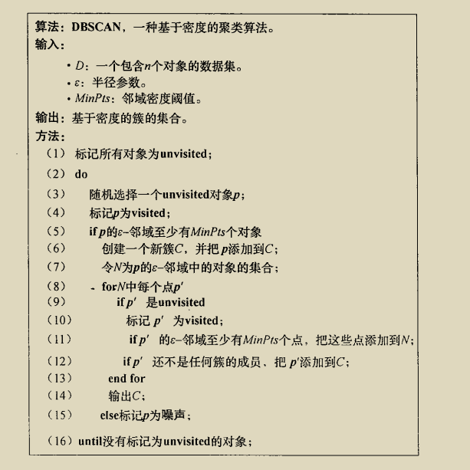

* + - 优缺点

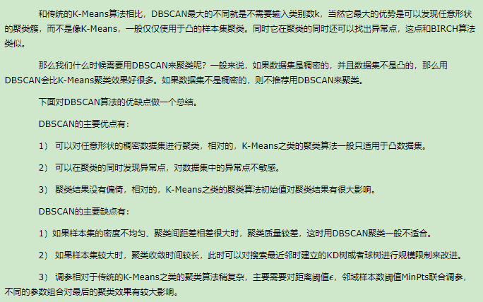

**课程报告**

重要指数：

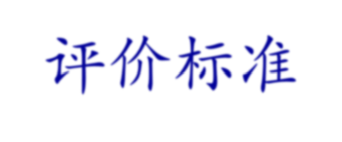评价标准

* 项目类型（提交：代码*+*报告）
  + *A*类：*Spark*系统级开发（满分 *65*分）
  + *B*类：数据仓库或数据挖掘应用开发（满分*50*分）
  + *C*类：学术论文评讲（满分*35*）
* 报告完整性： （20%）
  + 数据预处理、特征工程、模型选择、模型评价等步骤是否完整，方法是否合理。
* 代码实际效果： （35%）
  + 实验结果的效果展示。
* 创新性： （15%）
  + 有没有采用创新的方法。
  + 有没有针对现有方法进行过改进。
  + 研究的问题是不是一个新问题，没人研究过。
* 小组汇报 （30%）
  + 组内成员分工是否明确，报告时全部人员到场。（*10%*）
  + *PPT*是否思路清晰，报告未超时。（*10%*）

## 报告时间

* 12月30日、31日两场。
* 每场约14支队伍。
* PPT报告（约8分钟），提问约3分钟（2-3个问题）。
* 报告顺序（组号）由助教在群里公布。
* 报告时候全组成员都必须上讲台。
* 来自听众的高质量“挑战性”问题可获全组额外加分。
* 所有队伍12月30日上午10点前将报告PPT发送至：

dmdw\_ustc2019 at 163.com

附件名：组号+报告题目未按时发送不得参加报告

GOOD LUCK!